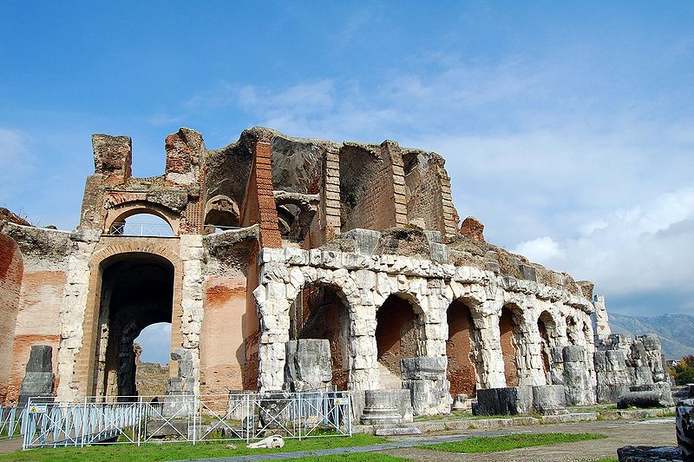

COMUNICATO N. 39/2013

VISITA GUIDATA - a S. MARIA CAPUA VETERE e CAPUA.

I luoghi dei Gladiatori.

Si porta a conoscenza di tutti i Soci che è stata organizzata una visita guidata a S.MARIA CAPUA VETERE e CAPUA con il Prof. di Storia dell’Arte Massimo RIPPA, per domenica 29 settembre 2013.

Il programma prevede:

Ritrovo ore 8.00 Parcheggio via aziendale Brin
Si partirà per raggiungere:

- S. Maria Capua Vetere: Museo, Grotta del MITREO, Anfiteatro.
- Pranzo in ristorante della zona
- Passeggiata a CAPUA e Lungovolturno.

La quota di partecipazione individuale per la visita guidata è di:
- Adulti : soci € 30,00 / aggregati € 35,00

Nella quota è compreso il pranzo presso un Ristorante della zona : Il Borghetto Antico (V. BAIA 191 - SANT'ANGELO IN FORMIS - Capua). Menù: Sfizietti fritti della casa (frittelle e crocchè), Bruschette caserecce al pomodoro, Fagottino di melanzana, Pizza (a scelta tra margherita, marinara, napoli), frutta (affettato fresco di stagione o ananas al maraschino) oppure Dessert (torte della tradizione campana), Bevande incluse.
La visita sarà effettuata al raggiungimento di minimo 35 partecipanti.

Per le prenotazioni rivolgersi ai Consiglieri Cral entro e non oltre il 10/9/2013.

Napoli 30/7/2013
IL PRESIDENTE
Marco Capaccio

